温馨提示：
此题库为Word版，请按住Ctrl,滑动鼠标滚轴，调节合适的观
看比例，点击右上角的关闭按钮可返回目录。
考点7 力学实验
1.（2011·四川理综·T22）（1）（7分）某研究性学习小组进行了如下实验：如图所示，在一端封闭的光滑细玻璃管中注满清水，水中放一个红蜡做成的小圆柱体R.将玻璃管的开口端用胶塞塞紧后竖直倒置且与Y轴重合，在R从坐标原点以速度v=3cm/s匀速上浮的同时，玻璃管沿x轴正方向做初速为零的匀加速直线运动.同学们测出某时刻R的坐标为（4，6）,此时R的速度大小为 cm/s，R在上升过程中运动轨迹的示意图是 .（R视为质点）
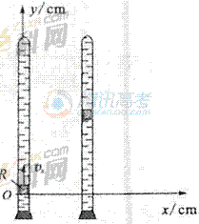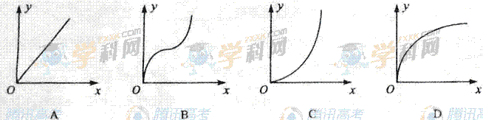
【精讲精析】在类平抛运动中，速度夹角的正切值是位移夹角正切值的两倍，则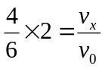，可得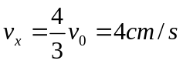，即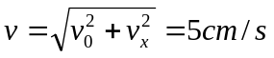；由于加速度沿x轴，应指向轨迹的凹侧，则轨迹图为D；
答案：5 D ；
2.（2011·重庆理综·T22（2））某同学设计了如题22图3所示的装置，利用米尺、秒表、轻绳、轻滑轮、轨道、滑块、托盘和砝码等器材来制定滑块和轨道间的动摩擦因数μ。滑块和托盘上分别放有若干砝码，滑块质量为M，滑块上砝码总质量为m‘，托盘和盘中砝码的总质量为m，实验中，滑块在水平轨道上从A到B做初速为零的匀加速直线运动，重力加速度g取10m／s²。
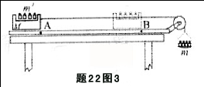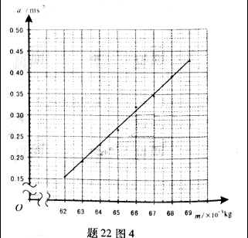

①为测量滑块的加速度，须测出它在A、B间运动的 与 ，计算的运动学公式是 ；
②根据牛顿运动定律得到与的关系为：
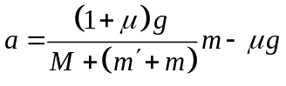
他想通过多次改变，测出相应的值，并利用上式来计算。若要求是的一次函数，必须使上式中的 保持不变，实验中应将从托盘中取出的砝码置于 ；
③实验得到与的关系如题22图4所示，由此可知μ= （取两位有效数字）
【思路点拨】解答本题时可按以下思路分析：⑴根据位移公式，测量出位移S和发生位移S的时间t，根据公式运动解得加速度.⑵对系统受力分析，可得到加速度与质量、摩擦因数等物理量之间的关系，将此关系式与一次函数类比，就可根据图像求出动摩擦因数μ.
【精讲精析】⑴将运动公式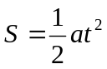变形得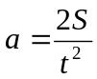，测量出位移S和发生位移S的时间t，求得加速度a
⑵以m为研究对象，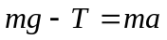；以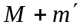为研究对象，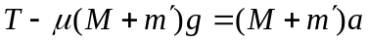
消去绳子的拉力T，解得加速度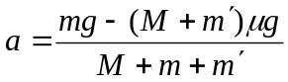，化简可得
将加速度的表达式与数学中的一次函数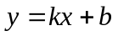类比， “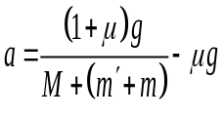”就相当于图像的斜率k，为了保证图像斜率不变，要求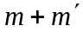保持不变，在实验中就要把从小车上拿下的砝码放置到托盘中，从托盘中拿下的砝码放置到小车上. “”相当于纵轴截距.在图像上取两个点（64×10⁻³,0.23）、（67×10⁻³,0.35），写出直线的两点式方程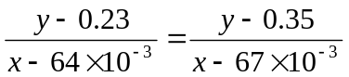，化简得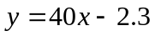，方程中的“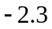”就是直线的纵轴截距，所以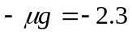，因为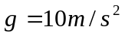，所以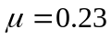
答案：①位移 时间 ② 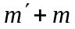 滑块上
③0.23（0.21~0.25）
3.（2011·上海高考物理·T26）如图，为测量作匀加速直线运动小车的加速度，将宽度均为b的挡光片A、B固定在小车上，测得二者间距为d。
(1)当小车匀加速经过光电门时，测得两挡光片先后经过的时间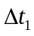和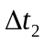，则小车加速度 .
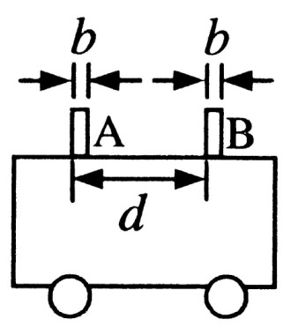
(2)(多选题)为减小实验误差，可采取的方法是( )
A.增大两挡光片宽度 B.减小两挡光片宽度
C.增大两挡光片间距 D.减小两挡光片间距
【思路点拨】解答本题要把握以下思路：经过光电门时的平均速度可以看作是经过光电门时的瞬时速度.
【精讲精析】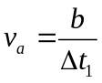、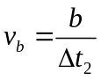，根据运动公式，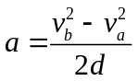，解得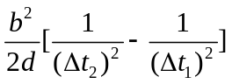。挡光片越窄，平均速度就越接近瞬时速度，误差就越小.滑块运行的距离d越长，误差就越小.
答案：（1） (2)B，C

